Perhitungan SUS

1. Untuk soal ganjil (1,3,5,7,9):

Skor = Jawaban – 1

1. Untuk soal genap (2,4,6,8,10):

Skor = 5 - Jawaban

Setelah semua skor disesuaikan (adjusted), totalkan semua skor

Maka, SUS Score = Total x 2.5

1. Perhitungan SUS (3 Responden)

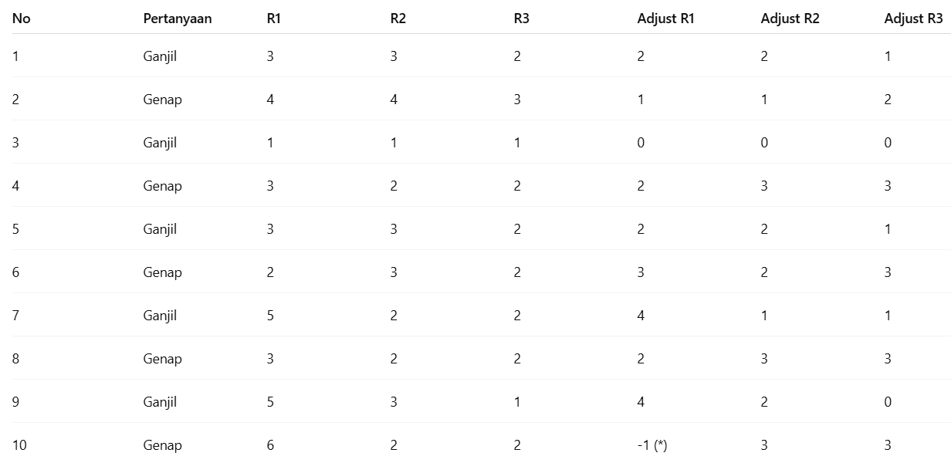

Jumlah Adjusted Score

|  |  |  |
| --- | --- | --- |
| Responden | Total Adjusted | SUS Score |
| R1 | 2+1+0+2+2+3+4+2+4+0 = 20 | 20 × 2.5 = 50.0 |
| R1 | 2+1+0+3+2+2+1+3+2+3 = 19 | 19 × 2.5 = 47.5 |
| R3 | 1+2+0+3+1+3+1+3+0+3 = 17 | 17 × 2.5 = 42.5 |

Rata rata SUS

Rata rata $=\frac{50+47.5+2.5}{3}=46,67$

1. Setelah adanya perhitungan tersebut maka, aplikasi tersebut termasuk poor usability atau kegunaan yang buruk.